Муниципальное дошкольное образовательное учреждение
«Детский сад №141 «Ладушки»
Проект по музыкальной
деятельности ко Дню народного единства
для подготовительной группы
«Осеннее путешествие по России»

Разработала музыкальный руководитель
Стогова Полина Николаевна

«Народ, не знающий единства, с нуждой дружит.
Народ, сильный единством, со счастьем дружит».
(народная мудрость)
Тип проекта: творческий
Срок реализации проекта: август-октябрь 2025 года
Участники проекта:
- музыкальный руководитель
- воспитатель подготовительных групп №1, №2
- воспитанники подготовительных групп №1, №2
- родители воспитанников подготовительных групп№1, №2
Продолжительность проекта: среднесрочный
Образовательные области: художественно-эстетическое развитие, познавательное развитие, речевое развитие, социально-коммуникативное развитие.
Сроки реализации проекта: 3 месяца
Актуальность проекта:
Воспитание патриотических чувств у детей дошкольного возраста – одна из задач нравственного воспитания, включающая в себя воспитание любви к близким людям, к детскому саду, родному городу, родной стране. Работа по данным направлениям имеет огромное значение для развития личности ребенка. Без любви к Родине и уважения к её истории и культуре невозможно воспитать гражданина и патриота, сформировать у детей чувство собственного достоинства, положительные качества личности. Дети должны понять, что они являются частью народа огромной и богатой страны, что они – граждане России, маленькие россияне.
Цель:
Закрепление и расширение у детей подготовительной группы представления о России, её природе, культуре и народах через музыкальные и творческие активности.

Задачи
- Познакомить детей с праздником День народного единства (4 ноября) и его значением.
- Расширить знания о многонациональности России, традициях разных народов.
- Развить музыкальные способности: слух, ритм, голос, координацию движений.
- Воспитать любовь к Родине, уважение к её истории и культуре.
- Сплотить детей через совместные выступления и игры.

Этапы проекта:
I этап - подготовительный (август)
- Составление плана мероприятий по работе с детьми и родителями
- Сбор и накопление материала, изучение литературы
- Организация развивающей предметно-пространственной среды
- Изготовление атрибутов, пошив костюмов
- Подбор наглядной информации

II этап — основной (сентябрь-октябрь)
Формы работы с детьми
1. Познавательное развитие
Беседы:
«Что такое Родина?»;
«День народного единства: почему мы его отмечаем?»;
«Народы России: кто где живёт?»;
«Государственные символы России: флаг, герб, гимн»;
«Как Минин и Пожарский объединили народ» (в адаптированной форме).

Виртуальные экскурсии:
«Красная площадь — сердце России»;
«Путешествие по городам России»;
«Музеи народных костюмов»;
«Народные промыслы России» (гжель, хохлома, дымковская игрушка).

Дидактические игры:
«Собери флаг России»;
«Найди герб»;

«Одень куклу в национальный костюм»;
«Угадай народ по костюму»;
«Где я нахожусь?» (работа с картой России).

2. Речевое развитие
Чтение художественной литературы:
стихи о Родине (К. Ушинский «Наше Отечество», З. Александрова «Родина», В. Степанов «Российская семья»);
сказки народов России;
рассказы о героях Отечества.

Заучивание:
стихов о Родине и единстве;
пословиц и поговорок о дружбе, Родине, единстве («Человек без Родины — что соловей без песни», «Если дружба велика — будет Родина крепка»).

3. Художественно‑эстетическое развитие
Музыкальная деятельность:
слушание: Гимн РФ, русские народные песни, мелодии других народов России;
разучивание песен: «Моя Россия», «Здравствуй, Родина моя», «Песня о Родине»;
музыкальные игры: «Угадай мелодию», «Танцевальный круг народов России»;
знакомство с народными инструментами: балалайка, гусли, бубен, ложки, варган;
организация мини‑концерта «Песни наших народов»
Формы работы с родителями:
• консультации: «Как рассказать ребёнку о Дне народного единства», «Народные традиции России: знакомим детей»;
• совместные мастер‑классы и творческие задания;
• помощь в организации и проведении праздника;
• анкетирование и сбор обратной связи.
III этап — заключительный (октябрь)
- Выступление детей на осеннем утреннике, посвященном Дню народного единства «Осеннее путешествие по России» в МБДОУ «Детский сад № 141».

Результативность проекта:
Воспитанники:
Познавательный аспект:
- знание детьми даты и значения Дня народного единства (4 ноября);
- понимание понятия «единство народов России»;
- представление о многонациональности страны, традициях и культуре разных народов;
- знание государственных символов РФ (флаг, герб, гимн) и умение их узнавать;
- расширение кругозора в области народных музыкальных традиций (песни, танцы, инструменты).

Эмоционально‑нравственный аспект:
- проявление чувства гордости за свою Родину;
- уважительное отношение к традициям разных народов России;
- развитие чувства принадлежности к единому народу;
- формирование доброжелательного отношения к сверстникам в совместной деятельности.

Творческо‑музыкальный аспект:
- умение выразительно исполнять песни о Родине;
- владение элементами народных танцев;
- чувство ритма и координации движений в музыкальных играх;
- интерес к народным музыкальным инструментам и их звучанию;
- эмоциональная отзывчивость при слушании музыки.

Социально‑коммуникативный аспект:
- навыки взаимодействия в группе во время репетиций и выступления;
- умение работать в команде при подготовке творческих номеров;
- развитие уверенности в себе при публичных выступлениях.

Родители:
- Информационная осведомлённость:
  - знание содержания праздника День народного единства;
  - понимание методов патриотического воспитания детей дошкольного возраста;
  - осведомлённость о культурных традициях разных народов России.
- Практическая вовлеченность:
  - степень участия в подготовке и проведении мероприятий;
  - активность в совместных творческих заданиях с ребёнком;
  - использование полученных знаний в семейном воспитании.
- Эмоционально-ценностные изменения:
  - рост интереса к истории и культуре России;
  - укрепление чувства гордости за свою страну;
  - развитие уважительного отношения к традициям разных народов;
  - осознание важности патриотического воспитания с дошкольного возраста.
- Коммуникативные результаты:
  - улучшение взаимодействия с педагогами детского сада;
  - расширение общения с другими родителями;
  - совместное переживание положительных эмоций на празднике.

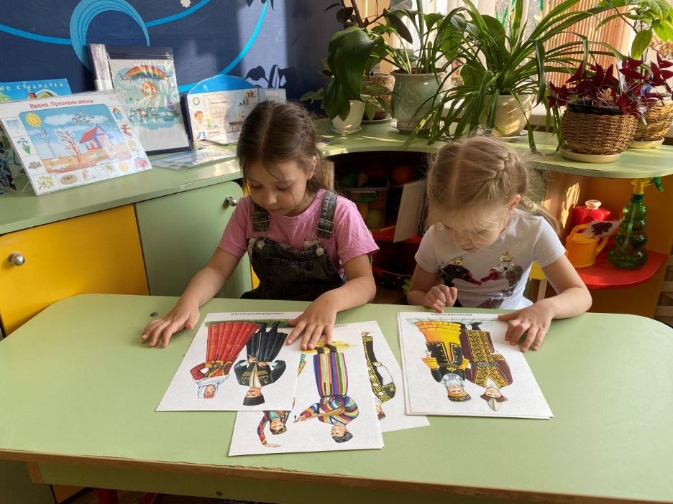

Знакомство с народами, проживающими в России «Моя Россия - моя страна»

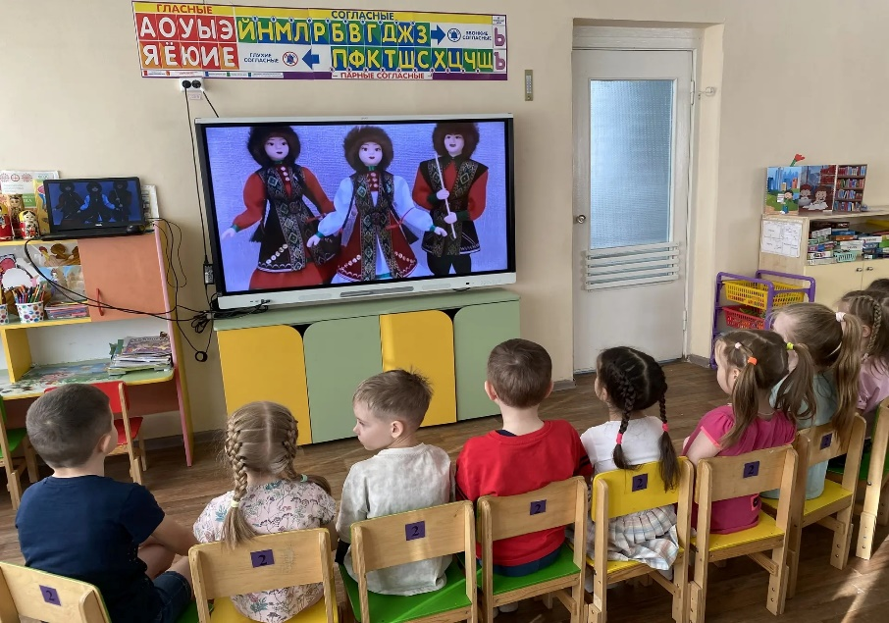

Просмотр презентации «Национальные костюмы народов России»
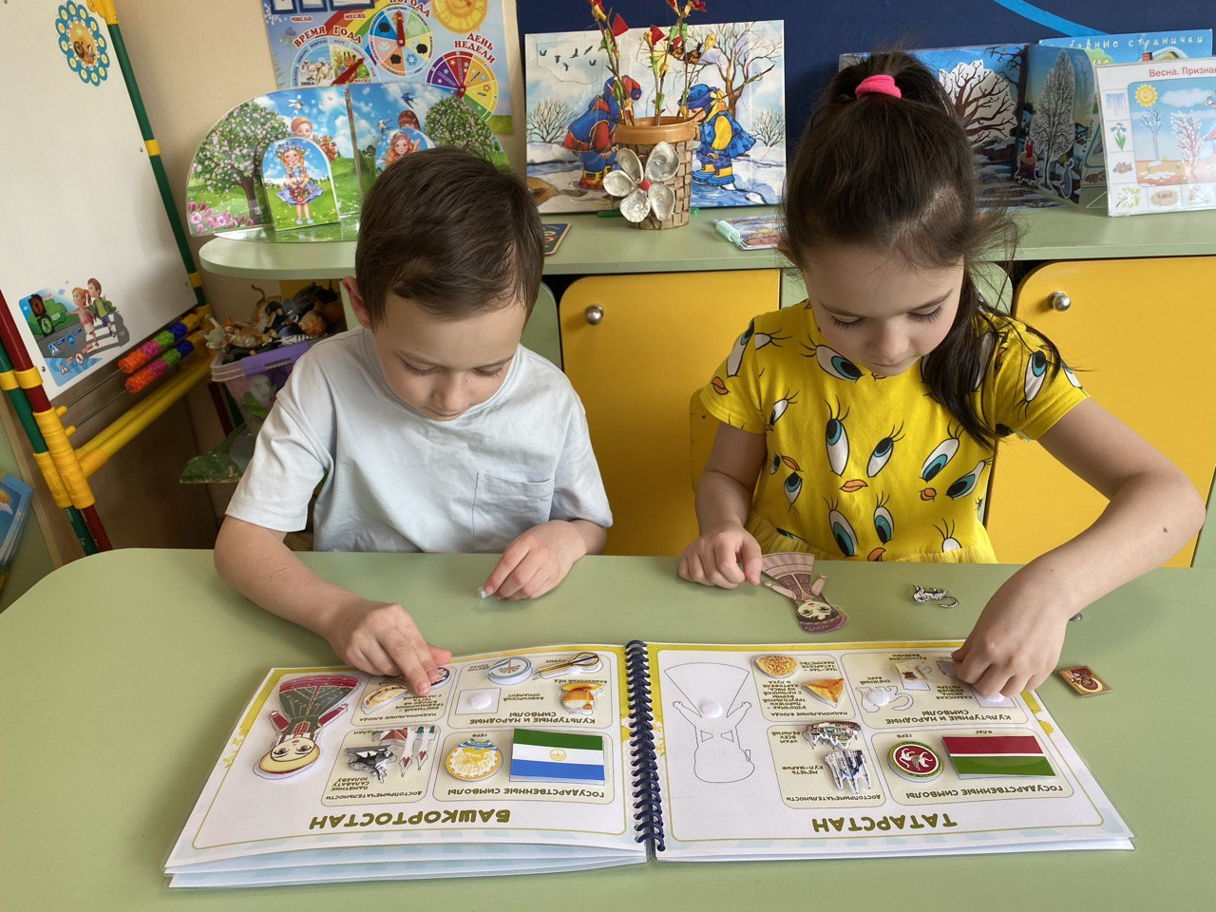

Развивающий лепбук «Народы России»

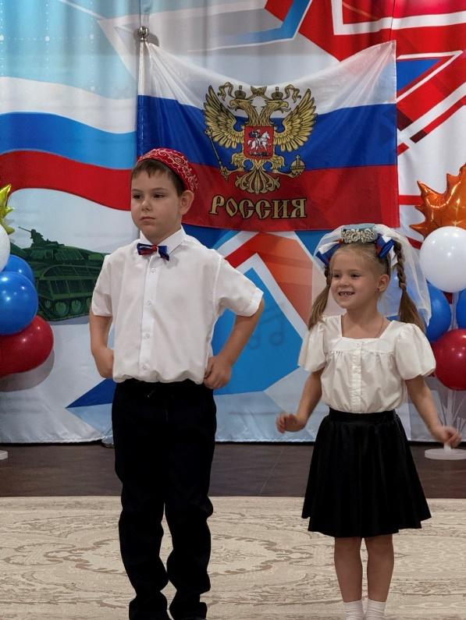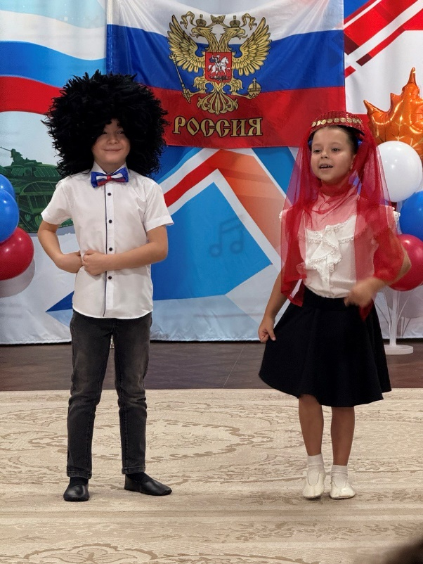

Выступление на осеннем утреннике «Осеннее путешествие по России» - представление народов Татарстана и Дагестана
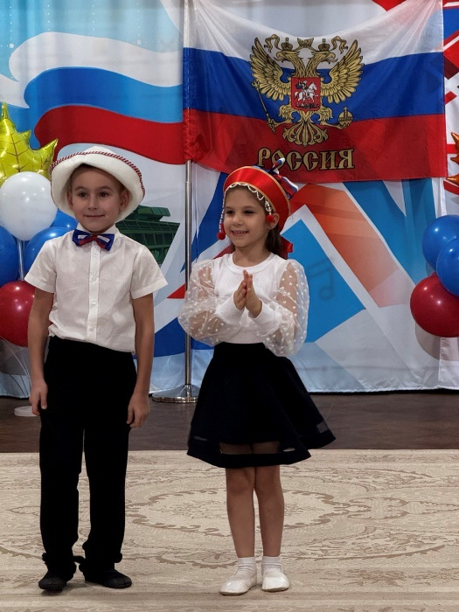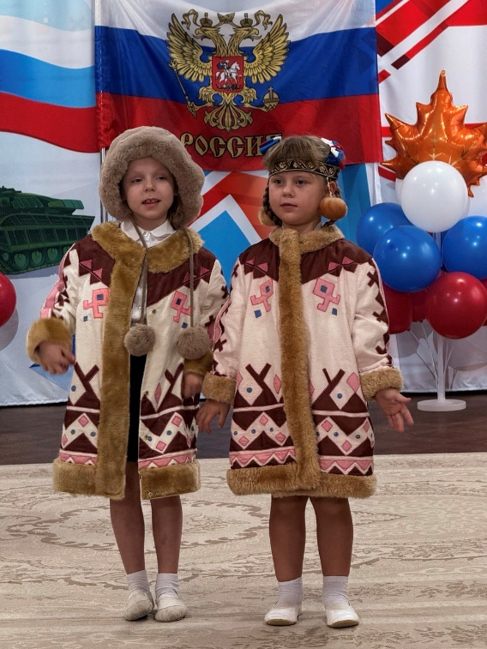

Выступление на осеннем утреннике «Осеннее путешествие по России» - представление народов Мордовии и Чукотки

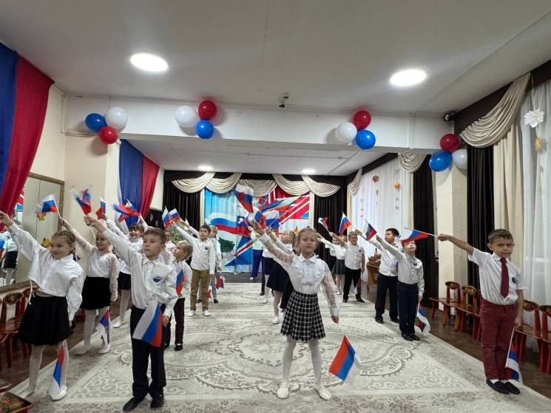
Вход детей на утренник «Я – гражданин России»

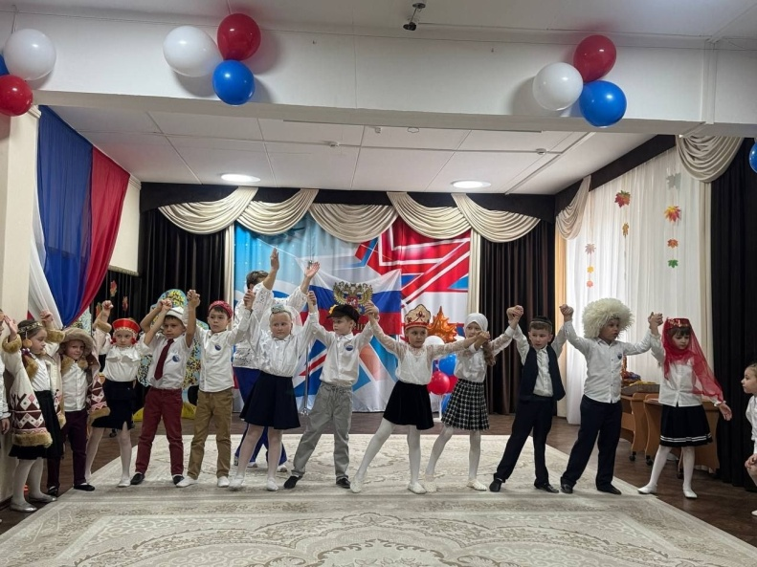
Заключительная песня «Расцветай моя родная Россия»

